N o r d i s k a R o t a r i a n e r
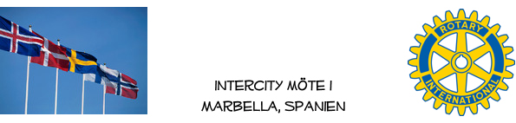

Inbjudan till möte 2021-10-29

Dags igen för möte med Nordiska Rotarianer på Costa del Sol. Vi träffas på Magna fredagen den 29 oktober klockan 13.00 och inleder då med mingel över ett glas vin, därefter enrätters lunch, lite mer vin och föredrag. Denna fredag träffar vi Margareta Broman, en mycket färgstark personlighet här nere på kusten. Undertecknad kommer att hålla i ett samtal med Margareta kring många av hennes erfarenheter.

Förra mötet med Fredrik av Jounge uppskattades av många som var på plats. Känns som att tema personer är en hållbar programförklaring avseende innevarande verksamhetsår.

Din anmälan vill vi ha in senast på onsdag, den 27/9, klockan 13.00.

Anmälan gör du via;

nordiskarotarianermarbella@gmail.com
eller
ulf@hedendahl.nu

Vi ses om en vecka och fram till dess;

Ha det bra!
Ulf H

